本校99學年度第二學期國中部七年級班級羽球比賽優勝頒獎照片 （100.04.01.）
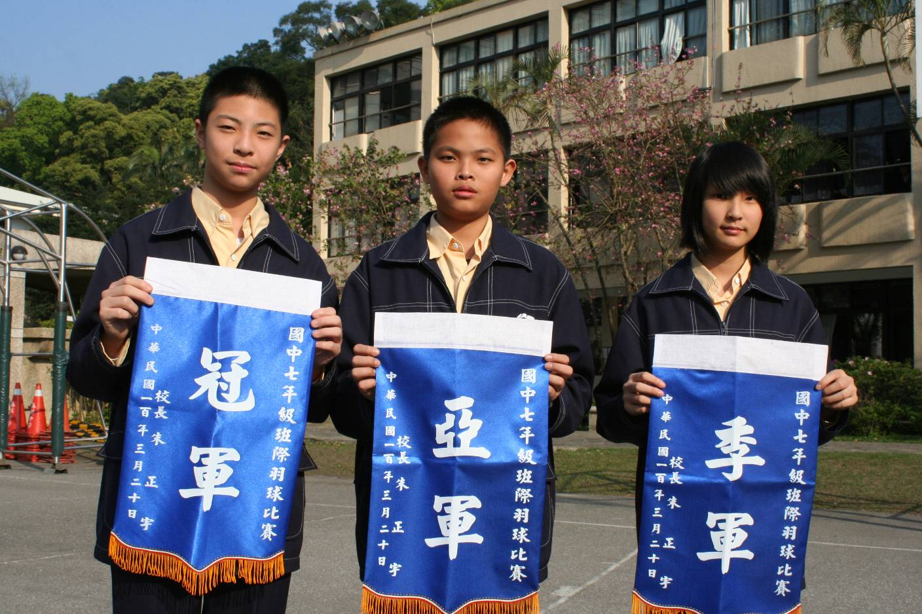
照片左起：第一名：七和 第二名：七義 第三名：七孝

